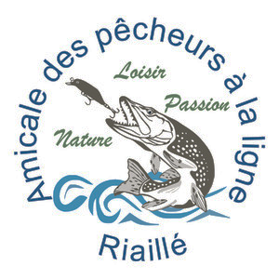

GRATUIT

L’Amicale des pêcheurs à la ligne de Riaillé

Nous organisons des journées animation découverte de la pêche au coup pour les enfants de 8 à 12 ans,
Initiation pêche au feeder pour les plus de 12 ans, les participants doivent être en possession du permis de pêche2026
jeudi 16 Avril et vendredi 17 Avril

Programme :initiation pêche au coup et feeder
☞ Le matin 9h30 à 12h30 salle Municipale rue du Calvaire à Riaillé
L’après- midi pêche de 14h00 à 16 h30, et retour à la salle
Prévoir un pique-nique, casquette une paire de bottes, un petit siège et un habit de pluie
Le matériel de pêche sera mis à disposition
ATTENTION SEULEMENT 12 JEUNES PAR JOURNÉE
Pour tous renseignements complémentaires contactez Laurent SALIOU : 06 15 35 04 85
date limite des inscriptions le 13 Avril
formulaire en téléchargement sur le site aappma riaillé ou sur intramuros

Fiche d'inscription animations 2026
JEUDI 16 Salle municipale rue du Calvaire RIAILLÉ
VENDREDI 17 même lieu
Vous pouvez ne réserver qu’un seul jour

O JEUDI 16 cochez le ou les jours souhaités O VENDREDI 17
nom
prénom
date de naissance
adresse
mail
tel
oui | non | Nous autorisons l'association à utiliser les photos de l'animation dans le cadre de notre communication
Signatures des parents
ou
représentant légal

